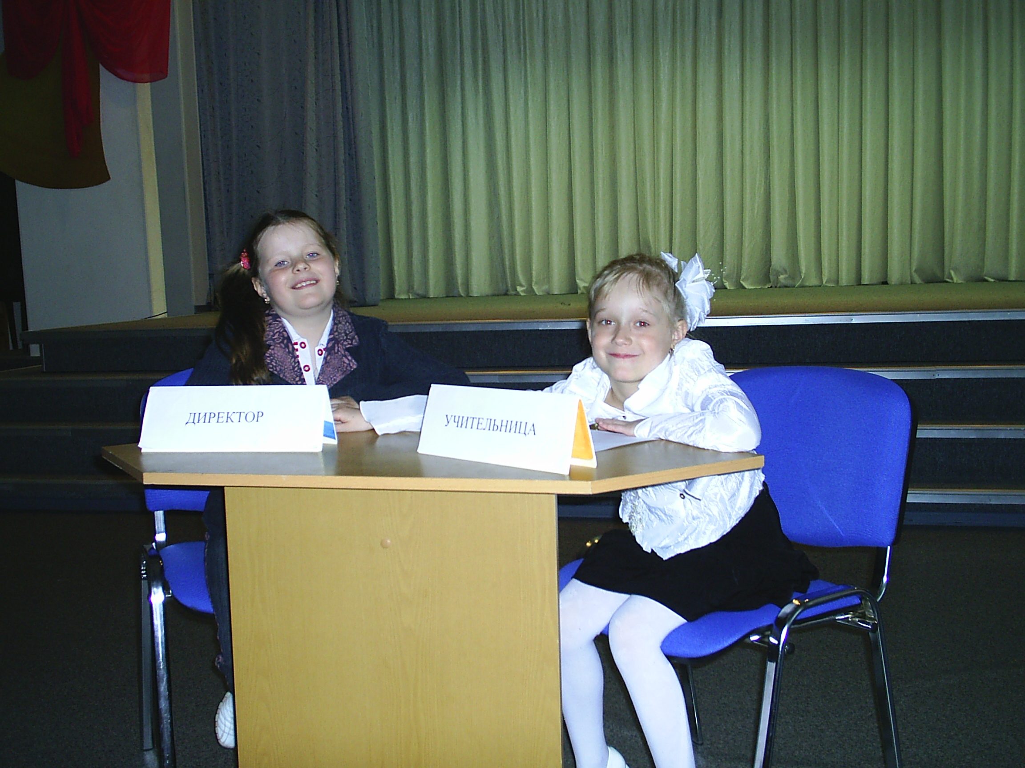

Родительское собрание 1 класс
«Понимают ли нас взрослые?»

Цель:
- Помочь подготовиться родителям к изменению состояния статуса ребенка в семье и настроить на понимание значимости перехода малыша в новое психофизическое состояние.
- Формулировка для учащихся собственного мнения и позиции.
- В условиях введения ФГОС оформление своих мыслей в устной форме с учётом креативности.
Ведущие собрания – дети.

Участники: доктор педагогических наук, заслуженная учительница, доктор медицины, директор школы, педагог – новатор, ректор института

Ход собрания:

Ведущий:
-Уважаемые родители! Мы знаем ( жестом показывает на родителей ), что воспитание детей – дело очень трудное, поэтому на встречу с вами пришли ученые, директора школ, учителя. Сегодня мы дадим вам советы, как правильно, без ошибок,
воспитывать детей. Первое слово я предоставляю директору школы – гимназии…..

Директор:
Ваши дети учатся в первом классе. Всегда ли вы находите время поговорить с ними о школьных делах? Никогда! (грозит пальцем) Повторяю, никогда не спрашивайте своего ребенка: «Тебя вызывали к доске? Сколько пятерок ты получил? Лучше спросите☹( изменяет интонацию на более мягкую) Что было сегодня интересного в классе?»

Ведущий:
Слово имеет доктор медицинских наук…….

Доктор медицины:
- Чтобы ваши дети хорошо учились, они должны быть здоровыми! Постоянно быть на свежем воздухе, вы должны научить их закаливанию. Общение с ребенком – двойная польза для ребенка и родителей.
Ведущий:
- Вот еще один совет дает Заслуженная учительница………
Заслуженная учительница:
- Когда ребенок совершит дурной поступок, его мучает совесть. Но вы наказываете его – и совесть замолкает. Великий педагог Янош Корчак виноватого оправдывал, или прощал.
А как в ваших семьях относятся к дурным поступкам?
Ведущий:
- Вот ведь как порой бывает.

Ученик:
- Папа вазу опрокинул, кто его накажет? «Это к счастью, это к счастью»,- все семейство скажет. Ну, а если бы к несчастью, это сделал я?! «Ты- разиня, ты- растяпа»,- скажут про меня.

Ведущий:
-Продолжит наш разговор доктор педагогических наук…….

Доктор педагогических наук:
-«Бить или не бить?»-вот в чем вопрос. Парламент Англии решил бить! Для этого даже специальные ремни выпустили. А мы сейчас услышим, как же у нас в России живут дети в своих семьях.

Ученик:
-Я в своей родной квартире, как на службе строевой.
Командир на командире! Я один здесь рядовой.
Всем я должен подчиняться, по приказу одеваться,
По приказу умываться, ровно заправлять кровать,
По команде есть садиться, по режиму спать ложиться,
По будильнику вставать. Теперь вам ясно, почему я
Начал огрызаться? Конец моему терпению!
Демо-били-зация!

Ведущий:
-Следующий вопрос о труде. Выступит педагог-новатор…….

Педагог-новатор:
-У каждого ребенка в семье должна быть работа. Маленький ребенок - маленькое дело, растет ребенок - растет и его дело. Если вы хотите, чтобы малыш выполнил ваше поручение, подкрепите просьбу словами: «пожалуйста», «если тебя не затруднит».

Ведущий:
-А знаете ли вы те вежливые слова? Сейчас проверим.

Дети:

-Растает даже ледяная глыба от слова теплого (спасибо)
-Зазеленеет снова старый пень, когда услышит (добрый день)
-Если больше есть не в силах, скажем маме мы (спасибо)
-Когда бранят за шалости, говорим: «Прости (пожалуйста)
-И во Франции, и в Дании на прощанье говорят: (до свидания)

Ведущий:
-Помните, уважаемые родители! Что ваши дети сделают гораздо больше, если их попросить. Вот вам пример того, как мама сумела найти выход из трудного положения.

Сценка.

-Мама приходит с работы, мама снимает боты, мама заходит в дом, мама глядит кругом.
-Был на квартиру налет?
-Нет!
-К нам приходил бегемот?
-Нет!
-Может быть дом не наш?
-Наш!
-Может не наш этаж?
-Наш! Это приходил Сережка, поиграли мы немножко.
-Слон у нас не танцевал?
-Нет!
-Значит, просто оказалось, я напрасно волновалась! Вместе в доме уберем и порядок наведем!

Ведущий:
-Переходим к следующему вопросу. Слово имеет ректор института……

Ректор института:

- Если ваши дети сильно увлечены компьютером, телевизором, не хотят гулять, потеряли друзей, то телевизор должен сломаться хотя бы на месяц. Вы спросите, а как же взрослые? Отвечу. Воспитание требует жертв. Задумайтесь над этой проблемой!

Директор школы:

-Будущее наших детей очень волнует всех нас.

Дети:
-« Талантливые дети надежды подают: участвуют в концертах - танцуют и поют.
У многих есть возможность объездить целый мир- проводят в разных странах
Где - конкурс, где - турнир. Хасанова Алина имеет пять наград,
А Владик – твой приятель уже лауреат.
И только недотепам к успеху путь закрыт»,-моя родная мама мне это говорит.
Но я не возражаю, а губы сжав, молчу, и я на эту тему с ней спорить не хочу.
Пускай другие дети надежды подают: картиночки рисуют, танцуют и поют,
На скрипочках играют, снимаются в кино – что одному дается,
Другому не дано!
Я знаю, кем я буду и кем я стать могу: когда - нибудь из дома уеду я в тайгу.
И с теми, с кем сегодня я во дворе дружу, железную дорогу в тайге я проложу.
Меня сегодня мама стыдила сгоряча!
Строитель тоже важен не меньше скрипача!

Ведущий:

-Милые наши родители!
Котенок вырастет кошкой, такой же, как все на свете. Птенец превратится в птицу – такую же, как все на свете. А дети читают, а дети мечтают, и даже их мамы и папы не знают, кем станут, кем вырастут дети.

Учитель:

- А пока ваши дети осваивают разные науки. Учатся с желанием. Давайте сделаем так, чтобы это желание у них никогда не пропало!

(Звучит песня «Мы - гимназисты»)

